车场景在线预约保养服务1期MRD

百度IOV-小度车载OS服务生态

MRD审核人
重要性 | 高
紧迫性 | 高
MRD拟制人 | 马雁翔
MRD提交日期 | 2018-1112
需求变更控制时间点

百度在线网络技术（北京）有限公司
(版权所有,翻版必究)

修订历史
版本 | 更新日期 | 起草人 | 描述 | 变更内容 | 提出部门 | 备注
V1.0.0 | 2018/11/12 | 马雁翔、唐烈萍 | 创建文档
V1.0.0 | 2018/11/28 | 唐烈萍 | 修改文档 | 将智能提醒内容拆分成独立MRD描述，结合评审内容进行了调整
V1.0.0 | 2019/01/08 | 唐烈萍 | 修改文档 | 基于0107交互评审讨论调整：  1.更新搜索经销商逻辑；  2.更改服务可选时间段：T+2h - T+14day；  3.确定了支持OSB的经销商数据 | 交互评审  会议
V1.0.0 | 2019/01/25 | 唐烈萍 | 修改文档 | 补充进入保养App的流程图说明
V1.0.0 | 2019/03/04 | 唐烈萍 | 修改文档 | 根据0304会议讨论调整点：  1. 服务类型放在选择时间前面，做成单选样式-跟FordPass保持一致  2. 保养提醒推送：BESL API仅判定是否需要保养，推送里去掉具体保养内容。  3. MRD去掉车牌号信息  4.去掉语音部分的描述  5.筛选增加根据车型筛选—经销商数据与王明对需求  6. 增加首选经销商的描述、交互和视觉体现  7. 预约展示公里数-默认读取  8. 取消预约按钮，当天不能取消，按钮需置灰  9.增加读取CAN总线里程信息。
V1.0.0 | 2019/03/11 | 唐烈萍 | 修改文档 | 1.修改经销商数据的来源-数据由福特在百度地图-虎鲸平台上传，接口由百度地图-虎鲸平台提供 |  | 紫色为更新内容
注：MRD提交评审之前的修改也可以记录下来

目录
车场景在线预约保养服务1期MRD 1
百度IOV-小度车载OS服务生态 1
修订历史 2
一 需求背景&目标 5
1.1设计目的 5
1.2名词解释 5
1.3参考文档 5
1.4版本说明 5
二 功能概述 6
2.1 一期功能概述： 6
三 功能列表 7
3.1 在线预约保养功能列表 7
四 流程图 8
4.1 流程图 8
五 功能详述 10
5.1登录状态判断 10
5.2入口 10
5.3 选择经销商门店 11
5.3.1页面展示 11
5.3.2语音反馈 12
5.3.3手动交互逻辑 12
5.3.4语音交互逻辑 12
5.4选择时间段 13
5.4.1页面展示 13
5.4.2语音反馈 13
5.4.3手动交互逻辑 13
5.4.4语音交互逻辑 14
5.5经销商门店主页 14
5.5.1页面展示 14
5.5.2语音反馈 14
5.5.3手动交互逻辑 15
5.5.4语音交互逻辑 15
5.6提交预约 15
5.6.1页面展示 15
5.6.2语音反馈 15
5.6.3手动交互逻辑 16
5.5.4语音交互逻辑 16
5.7取消预约/编辑预约 16
5.7.1页面展示 16
5.7.2语音反馈 16
5.7.3手动交互逻辑 17
5.7.4语音交互逻辑 17
5.9其他状态 17
5.9.1页面展示 18
5.9.2手动交互逻辑 18
5.10订单中心 19
5.10.1页面展示 19

一 需求背景&目标

1.1设计目的

1）用户场景拓展：围绕车后服务，丰富车载售后养修服务场景能力。
2）产品能力升级：自身能力升级，实现与竞品差异化，为车主提供更多更方便的行驶中服务。
3）培养用户习惯，尝试教育用户。

1.2名词解释
名词 | 备注
hints | 语音引导区展示的用户可说的引导语
query | 预期可以发起服务的用户语音指令

1.3参考文档

- DUEROS_CVPP_OSB_PRD_v1.0.pdf
- Online Service Booking Sample Wireframe V1.0.pdf

1.4版本说明
无

二 功能概述

2.1 一期功能概述：
小度车载OS车场景下支持点击进入预约保养APP，完成搜索4S店、选择4S店、选择保养时间、下单预约全流程。
一级功能 | 二级功能
1.4S店检索  触屏为主，语音为辅 | - 支持点击搜索4S店、更改城市/车型检索4S店、选择保养日期/保养时间。  - 各页面支持语音引导，可通过简单语音控制完成检索。
2.登录及手机号授权  触屏为主，语音为辅 | - 账号登录，根据项目需求实现车企帐号与百度帐号绑定互通  - 授权获取手机号，完成下单预约。
3.确认订单，下单支付或取消支付
触屏为主，语音为辅
4.跳转至订单中心查看订单  点击+语音 | 1）预约完成后，可跳转至订单中心查看订单，订单状态由订单中心模块实现。
6.经销商信息 | 福特提供经销商列表、营业时间，订单的状态信息  （数据由福特在百度地图-虎鲸平台上传，接口由百度地图-虎鲸平台提供：显示支持OSB服务的门店：筛选OSB为Ture，tag为CAF、支持所选车型的经销商。共约342家，最远相距距离在西藏，约600多Km。）
7.订单类型优化 | 确认保养订单在订单中心展示的字段。

三 功能列表

3.1 在线预约保养功能列表
模块 | 子模块 |  | 功能 | 描述 | 优先级 | 备注
 | 1 | 保养入口 | 入口/进入 | 支持五种方式进入 (保养App、顶部弹框、消息中心下拉屏中、VHA入口、Launcher页入口[待定] ) | P0
 | 2 | 账号登录 | 登录校验 | 进入保养 APP 后校验登录态，未登录不可用 | P0
 | 3 | 保养预约 | 获取当前位置 | 根据『当前GPS定位』自动获取定位  搜索精确的坐标点定位附近的经销商门店。 | P0
 | 4 | 选择门店 | 更改城市 | 支持语音选择城市  可在二级页面城市列表中选择 | P0
 | 5 | 选择门店 | 自动获取 | 默认获取用户车辆品牌信息（可从CAN总线获取对应的VIN码、品牌、车型-model） | P0
 | 7 | 选择门店 | 查看经销商门店 | 查看经销商门店店 | P0
 | 8 | 选择门店 | 首选经销商 | 首选经销商排序置顶 | P0 | 根据车辆，默认门店为用户定义的preferred dealer，如果未设置preferred dealer，默认门店为距离最近的dealer
 | 9 | 选择门店 | 4S店列表检索 | 支持语音检索指令：『第几个』『上一页』『下一页』  支持语音所见即可说选择：直接说出4S店名称。  列表页上下滑动检索 | P0
 | 10 | 选择保养时间 | 选择保养时间段 | 选择保养日期（最近两周）、选择保养当天可选时间段  福特提供经销商列表、可供预约保养时间，预约的状态信息 | P1
 | 11 | 服务类型 | 选择服务  类型 | 选择预约的服务类型，如：维修、保养、检查等 | P1 | 交互上福特侧期望与FordPass保持一致：服务类型为四个单选项（分四行显示在同一页），其中保养选项支持各保养套餐的列表展示。保养套餐列表显示不同公里数的保养套餐详情-请交互考虑
 | 12 | 联系人  姓名 | 联系人姓名 | 填写预约联系人姓名 | P0 | 默认为用户自己，支持修改。依赖并对齐Ford Pass 接口定义。
 | 13 | 联系电话 | 联系电话 | 填写预约联系人电话号码 | P0 | 默认为用户的登录手机号，支持修改。依赖并对齐Ford Pass 接口定义。
 | 14 | 选择服务顾问 | 选择服务顾问 | 选择此次保养的服务顾问 | P1
 | 15 | 其他 | 备注信息 | 下单预约时备注保养信息 | P1
 | 16 | 4S店详情页 | 拨打电话 | 拨打电话给经销商 | P0
 | 17 | 导航 | 导航 | 导航去选中的经销商 | P0
 | 18 | 确认预约订单 | 提交订单 | 支持语音『提交订单』  手动点击提交 | P0 | 对齐FordPass展示字段，预约增加里程数展示，且里程数可在预约订单中查看。
 | 19 | 确认预约订单 | 下单结果 | 不支持语音操作  用户可手动点击『订单中心链接』跳转订单中心的订单详情页 | P0
 | 20 | 取消预约 | 取消预约 | 取消已预约的保养并填写取消的原因 | P0 | 系统有当天订单不可取消的限制，需要前端相应处理，取消预约按钮置灰，不可选。依赖并对齐Ford Pass 接口定义。
 | 21 | 编辑预约 | 重新预约 | 修改已经预约的保养并提交重新预约 | P1
 | 22 | 退出 | 返回和退出 | 全局交互  『返回』『取消』等指令，返回上级菜单  『退出』指令，退出保养 APP  下单页面执行『返回/取消』或『退出』，弹出悬浮框提示 | P0

四 流程图

4.1 流程图
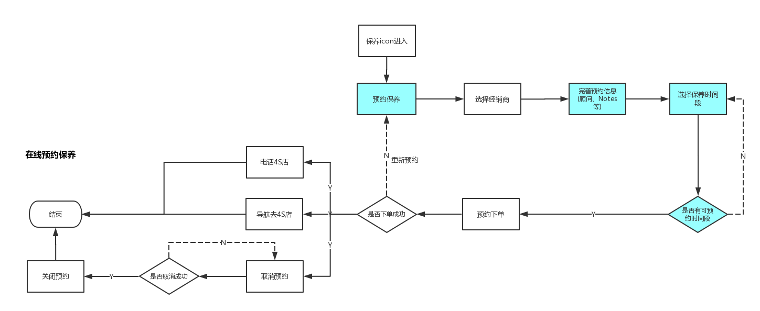

主流程：

订单中心：
由订单中心模块实现，遵循订单中心展示规则
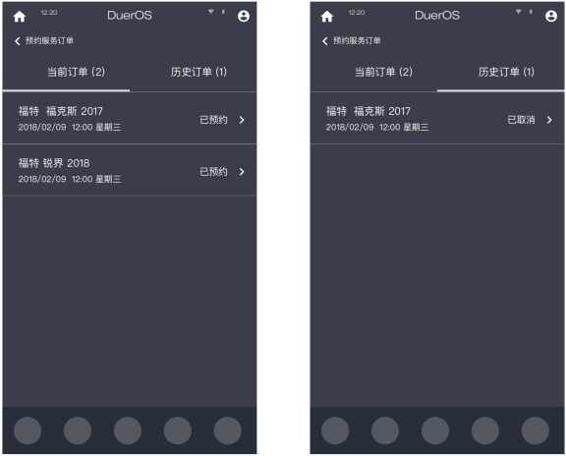

五 功能详述

5.1登录状态判断
用户每次打开APP时检验登录状态。未登录时跳转登录页面。登录流程参照登录MRD。所有服务内容必须登录后才能使用。

5.2入口
入口支持五个：顶部弹框、消息中心-下拉屏中、VHA车身状态详情页页面、Launcher页入口[待确定] )、保养App。
注：
1）具体的入口描述请查看《保养提醒MRD》和《VHA MRD》
入口样式如下：
顶部弹框 消息中心下拉屏中
2）VHA车身健康状况页-OSB入口
在车身健康状况页，判断里程达到了保养提醒的阈值时，会增加OSB的入口。反之，则不显示。具体展示形式由VHA PM定义。
3）Launcher页-OSB入口
Launcher页，判断里程达到了保养提醒的阈值时，会增加OSB的入口。反之，则不显示。具体展示形式由Launcher页定义。
4）保养App入口
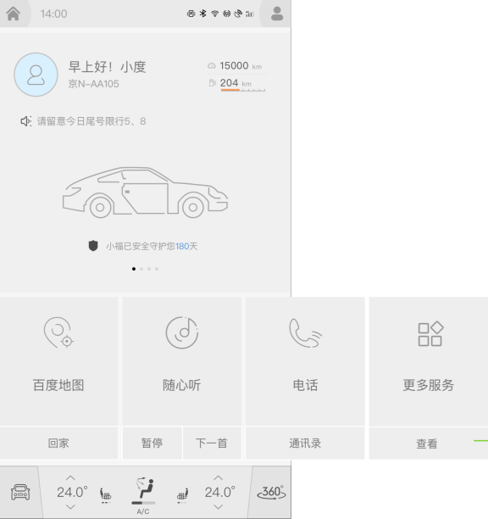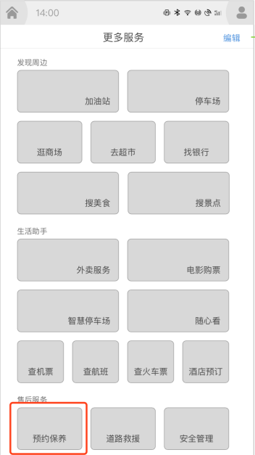
首页->更多服务->预约保养
（App具体名称待福特派App确定后同步更换，暂保留预约保养）

5.3 选择经销商门店
列表模式 地图模式（后期迭代）

5.3.1页面展示
1、界面元素：序号、经销商门店名称、门店具体地址、距离、导航图标、搜索
2、默认显示基于车主当前位置50Km范围内，由近至远展示附近的经销商门店；
—如果附件50Km没有门店，系统默认扩大至100km搜索；
如果100Km还是没有数据，系统扩大搜索至200km；
如果200km还是无数据，界面出现按钮提示：是否扩大搜索范围？
当用户点击后，搜索范围扩大为800km，默认显示最近10条数据。
（数据由福特在百度地图-虎鲸平台上传，接口由百度地图-虎鲸平台提供：显示支持OSB服务的门店：筛选OSB为Ture，tag为CAF、支持所选车型的经销商。共约342家，最远相距距离在西藏，约600多Km。））
3、支持列表选择和地图模式选择门店；
4、点击【搜索】按钮，跳转至经销商门店搜索界面。
5、点击【<-】返回上一页。
6、地图模式，左右滑动显示排序地图。
7、地图底图上显示附近支持的经销商门店logo。点击【查看详情>】进入经销商门店主页。

5.3.2语音反馈
为你推荐以下X个XX汽车保养店，请继续选择
页面hint:你可以说查看第1个，或导航去第一个。

5.3.3手动交互逻辑
字段 | 描述 | 业务逻辑 | 下一页面
门店列表 | 默认按照距离排序，展示符合用户检索要求的数据列表。 | 1、支持语音选择指令：『第几个』『上一页』『下一页』  2、支持语音所见即可说选择：直接说出4S店名称。  3、列表页上下滑动检索 | 选择保养时间页面
搜索框 |  | 1、点击『当前定位』 icon 获取当前精确定位（POI 点）需要地图权限，调取地图 API。  2、用户可手动搜索，弹出输入框，精确搜索 4S店POI（4S店名称等） | 『 选择限定坐标点』二级页面

5.3.4语音交互逻辑
意图 | 槽位 | 示例query | 引导hints | 下一页面
选择  (店铺列表页) | 序号（指令） | 选择第一个 | 你可以说，你好福特，查看第一个/下一页 | 时间选择页
选择  (店铺列表页) | 店铺名称 | 查看福特4S店奥体中心店 |  | 时间选择页
选择  (店铺列表页) | 页数（指令） | 下一页 | 你可以说，你好福特，查看第一个/下一页 | 翻页
通用指令 | 返回 | 返回上一页/返回首页

5.4选择时间段
左图为选择时间，右图为选择具体时间点
服务可选时间段：T+2h - T+14day；
（具体展示样式由交互文档为准）

5.4.1页面展示
展示字段：日期选择日历（支持预约最近14天的日期进行保养预约）
1）选择时间：
显示最近14天可预约的时间表，当天显示格式为：
- 今天（周X） XX年XX月XX日 ；
- 明天（周X） XX年XX月XX日；
- 后天（周X） XX年XX月XX日
- （周X） XX年XX月XX日。
如果当天已约满，显示[已约满]提示，如上图所示。
点击【完成】按钮，弹框选择时间点。
2）选择时间段：
按上图时间控件样式显示预约的时间点，如果当前时间点已约满，显示[已约满]提示。
经销商支持预约的时间+时间段需要
点击【确定】按钮，提交选择的日期+时间点。进入保养预约提交界面。

5.4.2语音反馈
请继续选择保养时间
语音hints：试试说，你好福特，选择明天周二的。

5.4.3手动交互逻辑
字段 | 描述 | 业务逻辑 | 下一页面
日期日历 | 展示最近14天（两周的）日期  几月几日、星期几 | 1）今天还有可预约时间段时，默认选中今天，否则选中明天。  2）可点击更改日期选择。选中颜色高亮显示。 | /
时间段 | 展示选中当天的可预约时间段。 | 1）默认选中第一个时间段  2）可点击更改时间段选择。选中颜色高亮显示。 | /
确定 |  | 1）已选择日期和时间段的情况下，点击去【确定】按钮可继续下一步操作，进入下单确认页。 | 下单确认页

5.4.4语音交互逻辑
带槽位的语音query1期暂不支持
意图 | 槽位 | 示例query | 引导hints | 下一页面
日期选择  周一到周日  与酒店垂类相似 | 日期 | 周日的 | 你可以说，你好福特，选择周日的 | 1期暂不支持
时间段选择  (店铺列表页) | 时间点 | 下午2点的 | 试试说，你好福特，选择下午两点 | 1期暂不支持
正负反馈(P0,指令） | 确定 |  |  | 确认订单页

5.5经销商门店主页

5.5.1页面展示
1、展示字段：门店名称、门店地址、门店联系电话、门店电话快捷方式、导航快捷按钮，选择服务日期和时间段入口。
2、默认显示当天，当天已预约满显示默认最近可预约日期和时间段；
3、点击【导航】，进入地图导航页面；

5.5.2语音反馈
请说立即预约或者取消
语音hints：试试说，你好福特，立即预约。

5.5.3手动交互逻辑
字段 | 描述 | 业务逻辑 | 下一页面
立即预约 | 开始预约 | 1）选择预约的时间，进入确认订单界面，补充和完善其他订单信息 | 确认订单
电话入口 | 联系经销商 | 点击后确认是否直接拨打经销商电话（确认或取消button）  （挂断电话时继续停留在4S店详情页。） | 电话页面
导航入口 | 发起路线导航 | 点击后直接导航去往该4S店 | 地图导航页面
选择预约时间 |  | 点击进入日期+时间段选择 | 日期+时间选择页

5.5.4语音交互逻辑

意图 | 槽位 | 示例query | 引导hints | 下一页面
电话 | - | （拨）打电话（指令式，支持模糊匹配） | 你可以说，你好福特，拨打电话 | 电话页面
导航 |  | 开始导航/去导航（指令式，支持模糊匹配） | 你可以说，你好福特，开始导航 | 地图导航页面
预约 | - | 选择预约时间 | 你可以说，你好福特，选择预约时间 | 日期选择页

5.6提交预约

5.6.1页面展示
1、当用户将信息填写完善后，点击提交预约按钮，提交此次保养预约。
2、显示当前预约车辆信息、车牌号、服务门店、到店时间、服务类型、联系人（选填）、联系方式（必填）、首选顾问（选填）、其他（选填）
3、点击【查看服务详情】按钮。
注：用户有填写车牌号则读取显示，反之则不显示内容

5.6.2语音反馈
请说提交预约或者取消
语音hints：试试说，你好福特，提交预约。

5.6.3手动交互逻辑
字段 | 描述 | 业务逻辑 | 下一页面
提交预约 | 提交此次保养预约 | 1）系统验证是否预约成功，预约成功则提示预约成功。反之，提示重新预约。

5.5.4语音交互逻辑

意图 | 槽位 | 示例query | 引导hints | 下一页面
指令 | - | 提交预约 | 你可以说，你好福特，提交预约 | 预约成功/失败提示

5.7取消预约/编辑预约————以订单中心实现为准,以下内容仅做参考

5.7.1页面展示
1）从订单中心查看已预约的保养服务，点击进入服务订单详情。
2）已预约的服务支持取消和重新编辑操作。
3）点击取消预约，提示取消成功，并选择预约的原因；
4）点击编辑预约按钮，进入重新预约界面，修改预约信息。
编辑预约在未提交之前，此条预约服务不取消。提交成功后，当前的预约信息失效。

5.7.2语音反馈
请说取消预约或者编辑预约
语音hints：试试说，你好福特，取消预约。

5.7.3手动交互逻辑
字段 | 描述 | 业务逻辑 | 下一页面
取消预约 | 取消此次保养预约 | 1、取消此条已预约的服务订单，该服务订单失效 | 取消预约成功，选择取消原因
编辑预约 | 修改此次保养预约 | 1、进入重新预约界面，修改预约信息。  2、编辑预约在未提交之前，此条预约服务不取消。提交成功后，当前的预约信息失效。 | 重新预约成功

5.7.4语音交互逻辑

意图 | 槽位 | 示例query | 引导hints | 下一页面
指令 | - | 取消预约 | 你可以说，你好福特，取消预约 | 取消预约成功
指令 | - | 编辑预约/重新预约/修改预约 | 你可以说，你好福特，修改预约 | 修改预约成功

5.9选择顾问、选择/更改服务类型、notes————以订单中心实现为准,以下内容仅做参考
选择服务顾问：
选择想要的服务顾问，默认会随机选中一个可预约的服务顾问。（依赖FrodPass 接口的定义）

选择/更改服务类型：
选择想要的服务类型，默认选中保养。
福特侧期望与FordPass交互对齐，服务类型选择与选择服务门店并列展示，并且增加全量保养详情的展示，FordPass示例图如下：

点击进入保养详情列表，点击保养列表，进入具体保养套餐详情页。
注：交互上福特侧期望与FordPass保持一致：服务类型为四个单选项（分四行显示在同一页），其中保养选项支持各保养套餐的列表展示。保养套餐列表显示不同公里数的保养套餐详情-请交互考虑形式

5.9.1页面展示
1）选择服务顾问、选择服务类型、和保养备注信息。
2）选择或填写后，返回确认订单页。

5.9.2手动交互逻辑
字段 | 描述 | 业务逻辑 | 下一页面
选择顾问 | 滑动选择 | 选择服务顾问 | 回到确认订单页
修改服务类型 | 修改预约服务类型 | 选择要修改的服务类型，默认选择保养 | 回到确认订单页

5.10订单中心————以订单中心实现为准,以下内容仅做参考
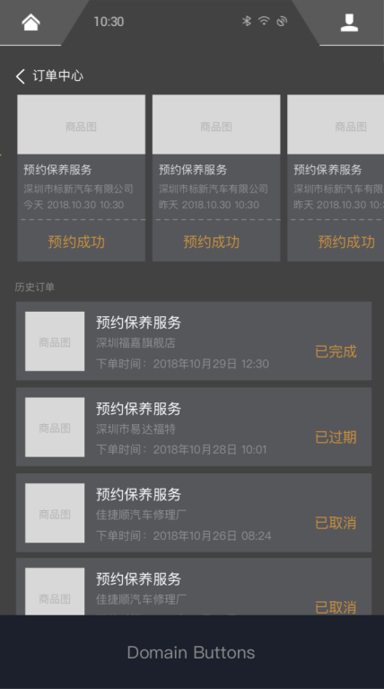

5.10.1页面展示
1）遵从订单中心的展示规则，确认保养在订单中心的展示样式。
2）订单支持4种状态：
已预约、已取消、已完成。
具体订单规则，以福特提供的接口文档定义为准。

